**RESERVAS  PRESUPUESTO EGRESOS  2021**

**HONORABLE CONGRESO DEL ESTADO.**

**P R E S E N T E.-**

El suscrito **RENÉ FRÍAS BENCOMO**, Diputado integrante de la Sexagésima Sexta Legislatura, representante del partido Nueva Alianza, con fundamento en lo dispuesto por el artículo 116, fracción II, inciso a) del Reglamento Interior y de Prácticas Parlamentarias del Poder Legislativo, acudo ante esta Honorable Representación, a efecto de presentar una **RESERVA** respecto de los siguientes Artículos Transitorios: Segundo y Duodécimo, así como la propuesta de adición de dos artículo transitorio, todos correspondientes al dictamen que versa en Iniciativa para el Presupuesto de Egresos del ejercicio fiscal 2021. Lo anterior al tenor de la siguiente:

**EXPOSICIÓN DE MOTIVOS:**

Pensiones Civiles del Estado se ha caracterizado por brindar un servicio de calidad y calidez a sus derechohabientes, sin embargo, de un tiempo a la fecha la crisis financiera en la que se encuentra, derivado de la deuda que algunas instituciones afiliadas tienen con este instituto de seguridad social, han puesto en jaque sus finanzas.

Esta situación ha tenido consecuencias, mismas que han puesto en riesgo los servicios médicos que se  ofrecen, dejando en las últimas semanas a personas sin acceso a servicios hospitalarios y sin la administración de tratamientos médicos indicados, esto como consecuencia de la deuda que se tiene con las instituciones privadas, que no ha sido posible pagar, por no enterar las retenciones de servicios médicos y de pensiones y jubilaciones de las diversas dependencias que hoy ya muchos conocemos.

La Comisión de Presupuesto y Hacienda Pública ha tomado en cuenta todas las propuestas que le hemos hecho llegar, misma que agradecemos, pero que a su vez, estimamos que no son suficientes, por ello, consideramos pertinente realizar algunos ajustes presupuestales que permitan oxigenar más la operatividad y finanzas de Pensiones, ya que, por la crisis en la que se encuentra inmersa, el esfuerzo deberá ser mayor.

Sabemos que toda la esfera de la administración pública habremos de ajustarnos el cinturón, ya que, la crisis de salud mundial, ha impacto en todas las áreas, incluyendo en el ámbito social y económico, por ende el recaudatorio, sin embargo, no podemos permitir que Pensiones Civiles del Estado corra el riesgo de verse aún más afectado.

Las acciones que planteamos son sólo el principio de un camino que deberá permitir darle viabilidad en su operación para este año 2021, asimismo comprometer a las instituciones deudoras a la responsabilidad del pago de cuentas pendientes y saldar de una vez por todas lo que corresponda, así como enterar mes con mes  la que por ley les corresponde, o en su caso, si son omisos, tomar la determinación de trasladar y afiliar a sus empleados a nuevo esquema de seguridad social, con alguna otra institución que no vea afectada su operación por la falta de pago, tales como el ICHISAL, IMSS, ISSSTE o alguna otra institución que pueda darles el servicio médico o de Pensiones a los que sus empleados tienen derecho.

En el Planteamiento aprobado por la Comisión se proponía que la UACH aportará tan sólo $154 ́848,255.30 , sin embargo, y teniendo en consideración que la deuda de la universidad asciende a 620 millones, 480 mp de diferencial de servicio médico y 140 mp de aportaciones y retenciones de trabajadores, solo de capital, consideramos que se debe hacer un ajuste para que lo destinado al pago de su deuda sea mayor, por lo que proponemos que este sea de $310,000,000.00.

Es por las razones expuestas que sometemos a la consideración de este Pleno la presente reserva aparejada de la siguiente propuesta:

**ARTÍCULO SEGUNDO.-** La reorientación del presupuesto se hará en los siguientes términos:

Aplicación por Ente Público a razón de: $ 792,760,580.00 (setecientos noventa y dos millones setecientos sesenta mil quinientos ochenta pesos 00/100 M.N.), desglosados de la siguiente manera:

|  |  |  |
| --- | --- | --- |
| **PODER EJECUTIVO** | **175,089,147.20** | **CONCEPTO** |
| **DEPENDENCIAS** |
| **Secretaría de Salud (ICHISAL)** | **100,000,000.00** | Adquisición de  medicamentos y materiales médicos, de curación y artículos de protección personal, que se utilizarán para el equipamiento médico y hospitalario, para fortalecer a las Unidades |

|  |  |  |
| --- | --- | --- |
|  |  | Médicas del Estado, con las  que se cuenta para atender la pandemia del COVID-19. |
| **35,089,147.20** | A efecto de garantizar el surtido de medicamento, el equipamiento para hospitales y clínicas; además, la bonificación que se autorice para el personal médico. |
| Secretaría de Desarrollo Rural | 40,000,000.00 | Proyecto de Fortalecimiento de Zonas Áridas en el Estado, derivado de la sequía. |
| **ORGANISMOS DESCENTRALIZADOS** | **542,427,529.80** | **CONCEPTO** |
| Servicios de Salud de Chihuahua (SSA) | 135,089,147.20 | A efecto de garantizar el surtido de medicamento, el equipamiento para hospitales y clínicas; además, la bonificación que se autorice para el personal médico. |

|  |  |  |
| --- | --- | --- |
| Instituto Chihuahuense de las Mujeres | 7,712,450.00 | Asignación destinada en su totalidad a los Centros de Atención a la Violencia y Refugios Confidenciales de Protección del Instituto. |
| **Pensiones Civiles del Estado de Chihuahua** | **370,178,294.60** | A efecto de garantizar el surtido de medicamento, el equipamiento para hospitales y clínicas; además, la bonificación que se autorice para el personal médico y pagos a cuenta de servicios subrogados a los diversos hospitales convenidos. |
| Universidad Tecnológica de Paquimé | 4,260,504.00 | Asignación para cubrir su operatividad. |
| Subsistema de Preparatoria Abierta y Telebachillerato del Estado de Chihuahua | 19,187,134.00 | Asignación para cubrir su operatividad. |
| Secretaría Ejecutiva del Sistema Estatal Anticorrupción (Comité de Participación Ciudadana) | 6,000,000.00 | Asignación para cubrir su operatividad. |

|  |  |  |
| --- | --- | --- |
| **ÓRGANOS AUTÓNOMOS** | **75,243,903.00** | **CONCEPTO** |
| Instituto Estatal Electoral | 20,380,503.00 | Asignación que se destina para 1) Boletas y documentos electorales,  $13,043,431.00; y, 2) Material Electoral, $7,337,072.00. |
| Fiscalía Anticorrupción | 54,863,400.00 | Se reclasifica de la Fiscalía General del Estado, específicamente de las Unidades Responsables de:   1. Dpto. Coordinación de la Fiscalía Especializada en Combate a la Corrupción y 2. Oficina del C. Fiscal Especializado en Combate a la Corrupción, para asignarse a la operatividad de la Fiscalía Anticorrupción; además de garantizar el porcentaje establecido en la Ley Reglamentaria y Orgánica de la Fiscalía Anticorrupción del Estado de Chihuahua. |

**ARTÍCULO DUODÉCIMO.-** Se autoriza a la Secretaría de Hacienda para que, dentro de los primeros 90 días del ejercicio fiscal 2021, con cargo al presupuesto asignado a la Universidad Autónoma de Chihuahua, se reintegre el monto adeudado a Pensiones Civiles del Estado, por la cantidad de **$310 ́000,000.00 (trescientos diez millones, de pesos 00/100 M.N.),** por concepto de aportaciones, diferencial médico, jubilados y pensionados.

**PROPUESTA ADICIÓN DE TRANSITORIOS**

**ARTÍCULO DECIMOCUARTO.-** La Secretaría de Hacienda deberá transferir el recurso suficiente a Pensiones Civiles del Estado, durante los primeros 10 días del mes de Enero del año 2021, a efecto de garantizar el pago de la segunda parte del Aguinaldo de los Pensionados y/o Jubilados correspondiente al año 2020, antes del día 15 de enero del año 2021.

**ARTÍCULO DECIMOQUINTO.-** La Secretaría de Hacienda deberá de transferir el recurso suficiente y necesario a Pensiones Civiles del Estado, durante los primeros 15 días del mes de noviembre del año 2021, a efecto de garantizar que el pago del aguinaldo y bono navideño de los Pensionados y/o Jubilados correspondiente al año 2021 pueda darse en una sola exhibición a más tardar el 30 de noviembre del año 2021.

**DADO en el Salón de Sesiones del Poder Legislativo a los treinta días del mes de diciembre del año dos mil veinte.**

**ATENTAMENTE**

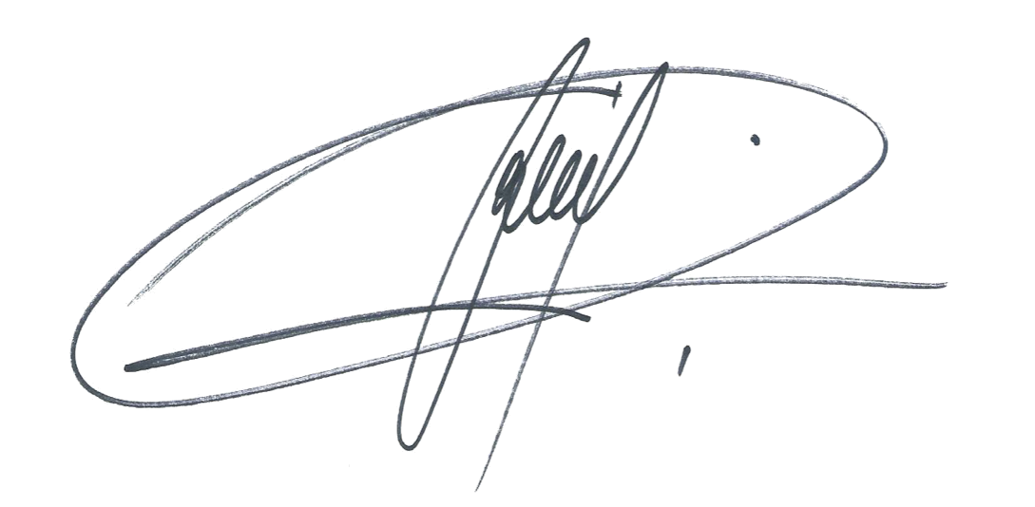

**DIP. RENÉ FRÍAS BENCOMO**

La presente Hoja de firma corresponde a las reservas correspondientes al dictamen que versa en Iniciativa para el Presupuesto de Egresos del ejercicio fiscal 2021